新 书 推 荐
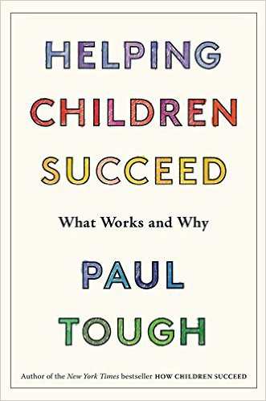
中文书名：《帮助孩子成功》
英文书名：HELPING CHILDREN SUCCEED: WHAT WORKS AND WHY
作 者：Paul Tough
出 版 社：Houghton Mifflin Harcourt
代理公司：McCormick/ANA/Jackie Huang
页 数：144页
出版时间：2016年5月
代理地区：中国大陆、台湾
审读资料：电子稿
类 型：家教育儿
版权已授：巴西、罗马尼亚、日本、俄罗斯、英国。

内容简介：

《帮助孩子成功》（HELPING CHILDREN SUCCEED）全书30,000字，附有约100页手稿：是一部短小而精悍的作品，也是《孩子如何成功》（HOW CHILDREN SUCCEED）的后续作品。

保罗·图赫通过作品《孩子如何成功》（HOW CHILDREN SUCCEED）为读者们阐明了一项研究成果，即诸如毅力、自我控制和责任心等个人品质在孩子的成功过程中扮演着至关重要的角色。这一次，图赫将通过《帮助孩子成功》（HELPING CHILDREN SUCCEED）一书探讨一些更为迫切的问题：贫穷的生活环境会对孩子们的身心发展造成影响吗？家庭的不幸会左右他们在课堂上的表现吗？成年人们——家长、老师、政策制定者和慈善家们——能够通过哪些实际措施为孩子们构建更加积极的未来呢？

图赫再次鼓励我们从全新的视角思考童年时代的挑战。他认为我们应该将重点放在创建各种能够令这些品质得以释放的环境，无论是在家还是在学校，而不是试图去“教授”诸如毅力和自我控制的技能。图赫通过心理学和神经科学的最新研究为我们呈现了审视童年逆境的视角与策略，旨在帮助更多孩子们获得成功。

作者简介：

保罗·图赫（Paul Tough）：作者的前一部作品《孩子如何成功：毅力、好奇和隐藏的人格力量》（How Children Succeed: Grit, Curiosity, and the Hidden Power of Character）在《纽约时报》（New York Times）精装本与平装本畅销书排行榜逗留了一年多的时间，并被翻译成27种语言。除此之外，保罗还著有《竭尽全力：杰弗里·卡纳达探求改变哈莱姆黑人区和美国》（Whatever It Takes: Geoffrey Canada’s Quest to Change Harlem and America）。他还是《纽约时代杂志》（ New York Times Magazine ）的重要撰稿人及大众广播节目《美国人的生活》（ This American Life）的定期撰稿人。欲了解更多详情，请点击 paultough.com或关注他的Twitter账号@paultough。

谢谢您的阅读！
请将回馈信息发至：
黄家坤（Jackie Huang）
安德鲁﹒纳伯格联合国际有限公司北京代表处
北京市海淀区中关村大街甲59号中国人民大学文化大厦1705室, 邮编：100872
电话：010-82504506
传真：010-82504200
Email: JHuang@nurnberg.com.cn
网址：www.nurnberg.com.cn
微博：http://weibo.com/nurnberg
豆瓣小站：http://site.douban.com/110577/
微信订阅号：ANABJ2002


